Поверта до сонечка -
свою голівку соняшник

Сценарій свята

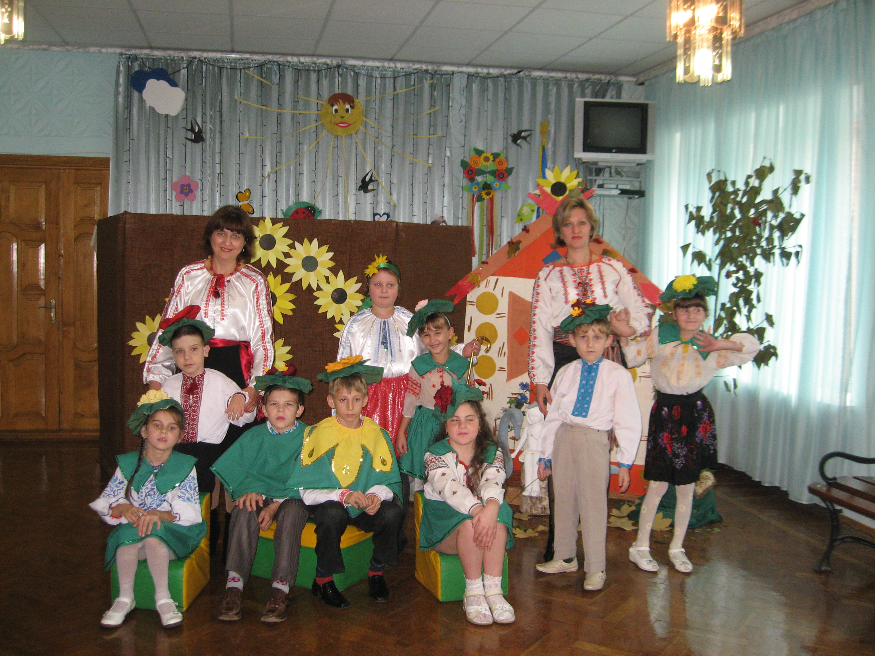

Зернини квітів з зернами любові Нехай на всій планеті проростуть
(Лунає «ВАЛЬС КВІТІВ» П.І.Чайковського з балету «Щелкунчик»)
Вихователь.
Чуєте пахощі в нашім дворі?
Квіти розквітли в ранковій порі.
Тут на світанку сам дощик ходив,
Ніжну він айстру від сну розбудив.
Вчитель.
Чисто помилися мальви в росі -
Люблять красуню довкола усі
Нижче під ними красується мак,
На усе гожий, на все він мастак.
Вихователь.
Сонях велично стоїть біля тину,
Як поглядає він на жоржину
Ніжно всміхається квіточка мила,
Щічки рум’яні свої запалила.
Вчитель.
А тут ось хризантема красується,
Розпустила дивні коси,
Найпізніша серед всіх,
Бо за нею йдуть морози.
Вихователь.
А чорнобривці - бровою моргнуть,
Ніжкою тупнуть-гопак нам утнуть.
Квіточка мальва візьме всіх в вінок
І поведе у веселий танок

Мальва. (Надійка)
Я Мальва-квітка України,
Під кожною хатиною цвіту.
Моє ім'я підходить для дитини,
А от символіку я маю непросту.

Краса й холодність. Це не точно дуже.
Життя й дитинство в рідному краю!
У кого серце добре, небайдуже,
Хатину й Мальву згадує свою.

Де б він не був, куди б не гнала доля,
А квітка ця за ним услід біжить
В селі і в місті, навіть серед поля,
Бо квітка Мальва означає — жить!
Танок квітів
Коло хати квіти зацвіли,
Кругом хати танок повели,

Приспів
Світись, наша хатонько, ясен цвіт,
Цвіти, наша рідная, поки й світ.

Стали квіти хату наряджать,
Стала хата вінець надівать.
Приспів
(Мальва торкається чарівною паличкою до кожної квітки.)

Надя
Всі зібралися на свято
З поля, лісу, квітників?
Як сьогодні нас багато!
Почнемо без зайвих слів.

Чорнобривці. (Ярослав, Павло)
Ми Чорнобривці — сіяла нас мати,
Щоб радували очі діточкам,
Щоб рідний край не сміли забувати.
Спасибі добрим, лагідним рукам!

Мак (Василь)
Я — Мак! Я — Мак! А це краса, і сила.
І молодості радісний політ!
Мене природа для краси зростила,
Хай радує вас завжди маків цвіт!

Айстра. (Таня)
Я Айстра, хоч сумна, але багата
На різні форми, різні кольори,
Мене з любов’ю прийме кожна хата,
Мене так гріє сонечко згори.

А сум за тим, що літо догорає
І хмари насуваються сумні.
Та й холод аж до серця допікає
І обпікає пелюстки мені.

І кажуть люди, схожі ми з зірками,
Із самоцвітів народились всі.
Як диво-зорі, що вгорі над нами, —
Ми стоїмо у вранішній росі.

Жоржина.(Настя)
Тепло і ніжність сонце віддавало —
Я кольори ввібрала геть усі.
І від тепла сама, як сонце, стала
Й пелюсточки скупала у росі.

Я гарна квітка, квіточка-жоржина,
Про осінь нагадала вам, мабуть.
Тому я людям розказать повинна:
За мною скоро холоди прийдуть...

Хризантема. (Оля)
Я найпізніша квітка в нашім краю,
Тому й на свято йду пізніш за всіх,
Людей зустріла, хоч я їх не знаю,
Але на свято запросила їх.

Вихователь:
Молодці! Чудово, квіти!
Почнемо святковий бал!
Досить вам усім сидіти —
Бо іде цар квітів в зал!
Пісня “А до мене сонечко в гості йшло„

Соняшник. (Павлик)
На сонечко я схожий і сонечко люблю.
До сонця повертаю голівоньку свою.
Стою стрункий, високий в зелених шатах я.
І золотом убрана голівонька моя.

Танок "Соняшник, соняшник „
Соняшнику, милий друже,
У танок до нас ставай
І веселу літню пісню
З нами гучно заспівай.
Заспівай про Батьківщину,
Про чудовий рідний край,
Нашу любу Україну
Разом з сонечком вітай!

Приспів
Соняшник, соняшник
Дивиться в віконечко,
Соняшник, соняшник
Сам як ясне сонечко.

Соняшнику, не журися,
Ціле літечко світи,
І підказуй любим діткам,
Як до сонечка іти.
Соняшнику, смійся радо,
Бачиш - дивоцвіт навкруг.
І нехай тебе не зрадить
Сонечко, твій вірний друг.

Павлик
Вірш « Соняшник»
Десь колись хтось ненароком Загубив зернятко.
Сонечко ласкавим оком
Леліяло грядку.
Виріс сонях золотавий
Доля його славна.
Мов веселий козак бравий,
Сонцесяйний, ставний.
Все за сонечком мандрує,
Поверта голівку,
А воно його цілує,
Як парубок дівку
Бджілка в радощах без тями
П’є нектар, як воду,
І оспівує піснями
Соняхову вроду.
Подув вітер по короні -
Осипались квіти.
У соняха сиві скроні
Та маленькі діти.
Замість соняха лишилось
Поживне насіння,
Щоби життя повторилось
Його в поколіннях.

Вихователь:
Навесні ми також соняшник саджали:
Дружньо доглядали, щиро поливали.
Ціле літо й восени
Наші соняхи цвіли.
Тож прийшов час і до нас
Зібрати насіння,
Щоби життя повторилось
Його в поколіннях.

Гра «Збери насіння»
Гра «Склади сонях»

Вчитель:
У рядочок всі ставайте
Гру веселу починайте.
Якщо ви є дружний клас –
Вийде соняшник у вас.

Вихователь
Україна наша вільна,
Незалежна! Неподільна!
Ти у квітах запашна.
Як калина чарівна

Вчитель:
Скільки в тебе цвіту при долині.
Кожна квітка — пісня України.
Скільки твого цвіту край городу.
Кожна квітка — материна врода.

Вихователь
Україно! Наш квітковий край.
Україно! Ти перлинка неба
Україно! Вірим в тебе знай
Молимося люба ми за тебе.

Вчитель:
Дякуєм всім прадідам своїм
За життя у мирній Україні
Де родились ми, де були ти і я
Дружно жити у сім’ї єдиній.

